Sauveterre-la-Lémance : le feu du silo méthaniseur brûle depuis plus de 48h
Depuis 16h la RD710 et rendue à la circulation et l'opération d'évacuation de la biomasse sous contrôle des experts va débuter vers 22H. Depuis deux jours, l'incendie se poursuit dans un sillo méthaniseur. C'est la biomasse qui brûle et qui renda les opérations des pompiers périlleuses.
Publié le 20/02/2019 à 16h09 • Mis à jour le 11/06/2020 à 14h52
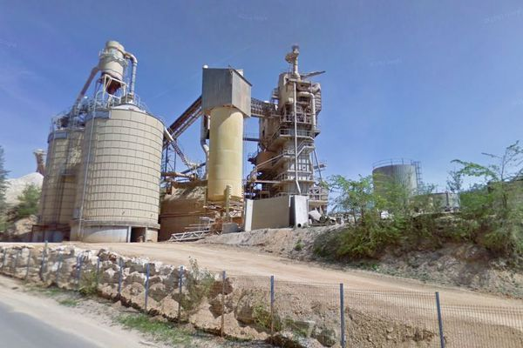
Le site Les chaux du Périgord (avant le sinistre) à Sauveterre-la-Lémance en Lot-et-Garonne. • © Capture Google street
Lot-et-Garonne
Les 36 pompiers sur place ont commencé à vider manuellement le silo sur le site Les Chaux du Périgord à Sauveterre-la-Lémance. Mais vers 22h, ils se relaieront et ce pendant près de 6 jours (24/24) avec les employés de l'entreprise LHOIST, pour vider le silo en arrosant les parois de la cuve de l'intérieur pour dégager, par sédimentation, des boues vers le bas.
Ensuite, une entreprise girondine va apporter son concours pour cadrer la récolte de ces boues et éviter toute contamination des sols.
Cette opération a été décidée en fin de journée, après la consultation d'experts en incendie de silo, risques industriels et structures métallique. Ils ont participé à la réunion de crise à la préfecture avec le maire de la commune M. Calmel, la gendarmerie et les pompiers.
Mme Frédérique Cadet, directrice de cabinet de Madame Lagarde, préfète du Lot-et-Garonne:
Nous avions quatre objectifs jusqu'alors : sécuriser le site, éviter la propagation aux autres silos, pérenniser l'alimentation en eau et éviter la contamination, pollution des eaux utilisées pour éteindre l'incendie...
Maintenant, il s'agit de vider la cuve : un long travail qui mobiliserait 22 employés et une trentaine de pompiers sur les 144 prochaines heures...

L'incendie
Dans ce silo, 1000 m3 de biomasse soient 600 tonnes pouvaient se consumer entièrement mais les matières volatiles, la fermentation, les poches d'air rendaient la tâche difficile.
C'est la biomasse qui brûle, des déchets végétaux utilisés pour de la méthanisation.
Et cela durait depuis 48h. Mais depuis la fin de la nuit, ce mercredi matin, la température s'était fortement élévée.Des relevés toutes les demi-heures ont été effectués pour garantir la sécurité des pompiers.
Ce mélange gazeux, potentiellement explosif, avait motivé l'élargissement du périmètre ce mercredi, la fermeture de deux routes (dont la D710) ...
Dans l'après-midi, c'est un périmètre de 2kms à la ronde qui était fermé à la circulation des piétons et des voitures.
Mais avec un retour à la normale vers 16h
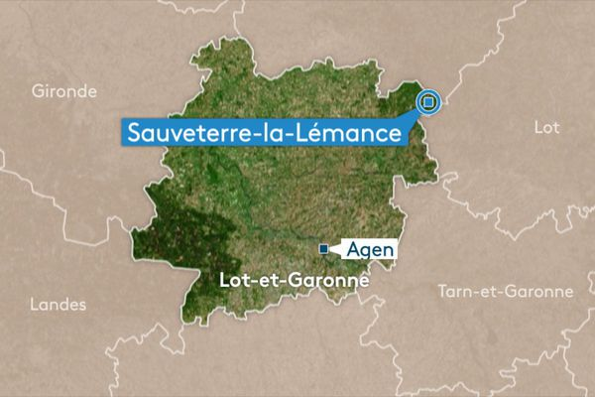
Catherine Bouvet

